OBEC VOLÁRNA

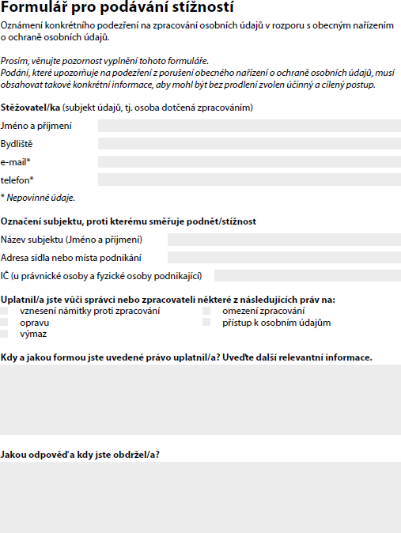

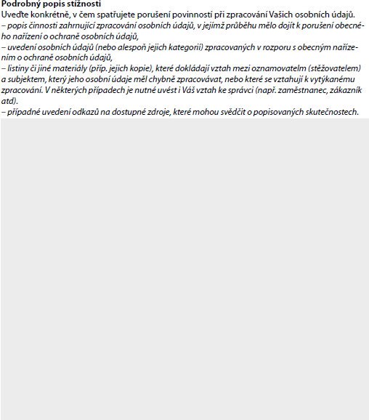

Vyplněný formulář společně s dokumenty dokládajícími závadný stav a dalšími relevantními podklady zasílejte na starosta@volarna.cz
Podatel je vždy Úřadem informován o posouzení a vyřízení jeho podání.

